淡江時報 第 1107 期
教學實踐研究工作坊 李雪菱帶領實作交流
學校要聞
【潘劭愷淡水校園報導】「教學實踐研究」和「學術研究」的差別在哪裡？進行教學實踐究計畫時最常遇到哪些問題？教務處教師教學發展組6月22日舉辦「教學實踐研究實作工作坊-行動研究與質化評量工具設計」，邀請107年教學實踐研究計畫「亮點計畫」主持人，慈濟大學兒童發展與教育學系副教授李雪菱，透過協助教師釐清各類研究方法基礎概念、引領進行研究問題發展、評量工具的設計與規劃，以及進行計畫書架構發展實作，讓與會教師對教學實踐研究計畫能有更充分的了解。

李雪菱首先提到，「教學實踐研究」與一般的學術研究不同之處，是將教學現場問題導入研究方法的思考，核心精神在於「從解決教學現場的問題出發，所驅動的一連串系統性反省、批判與建構的歷程，再將結果回饋給教學現場。」接著針對各個環節進行說明與提醒，並帶領參與教師透過實際規劃與意見交流進行計畫書架構發展實作。

企管系副教授涂敏芬分享，自己曾針對課程中發現的問題進行改善，相關內容在此次工作坊中分享，經討論後得到李老師的具體建議。「這個工作坊在於分享與指導教師如何系統性思考一個教學實踐研究計畫案，並透過海報書寫快速整理腦中想法與教學現場的經驗，且從活動過程中可以清楚感知，她是位非常認真且為學生著想的好老師。」大傳系助教授蔡蕙如認為，讓她重新用不一樣的視角思考教學現場的困境，並且透過演講者的經驗分享，更加理解教學實踐研究案的寫作模式與內涵，開拓各種教學實驗嘗試的新觀點。

曾獲得教學實踐研究計畫的土木系助理教授蔡明修，感謝學校教發組持續協助，「就算曾經執行過計畫，但還是有許多不清楚的地方，李教授不藏私的分享與指導，讓我更知道如何掌握重點，她在教學上的熱忱讓我深感佩服。之後會多參與類似研習活動增加交流機會，更希望透過執行教學實踐研究計畫提升教學品質與學習成效。」
2020/06/29

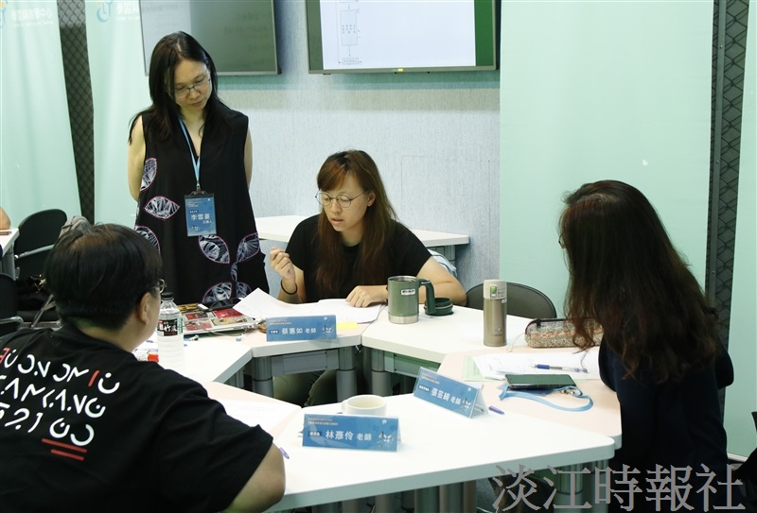
教發組「教學實踐研究實作工作坊」，主持人慈濟大學兒童發展與教育學系副教授李雪菱聆聽討論並解答相關問題。（攝影／潘劭愷）

